Отчет по лабораторной работе №2
Тема: «Разработка структуры базы данных»
Цель: Изучение методов проектирования модели данных при построении автоматизированных систем обработки информации и управления (АСОИУ). Освоение современных CASE-средств, предназначенных для построения модели данных.
Функции, выполняемые БД:
- Регистрация и учёт читателей (оформление читательских билетов)
- Регистрация поступлений новых книг
- Учет заказов
- Учет читателей
- Возврат книг
- Учет Авторов
- Связь авторов с произведениями
Логическая модель:

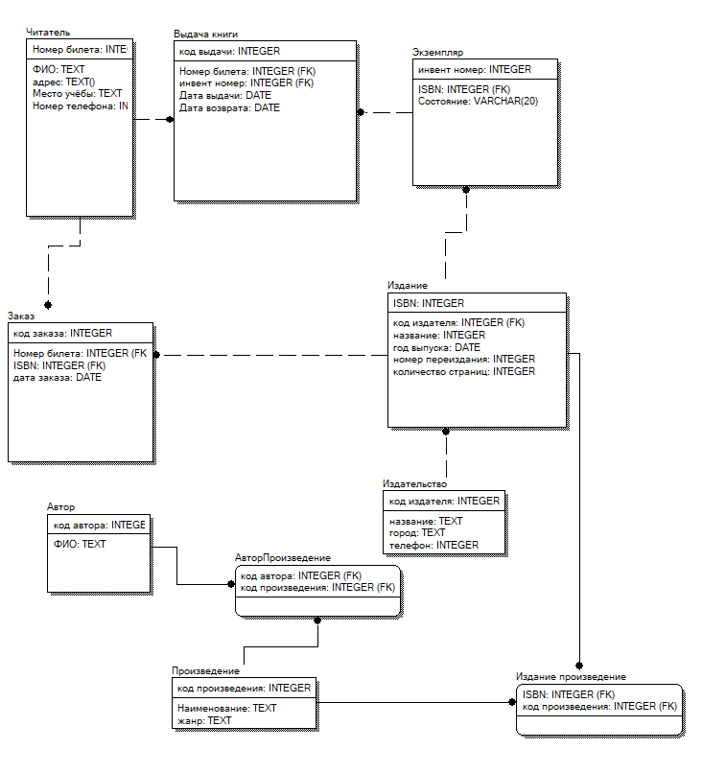
Физическая модель:
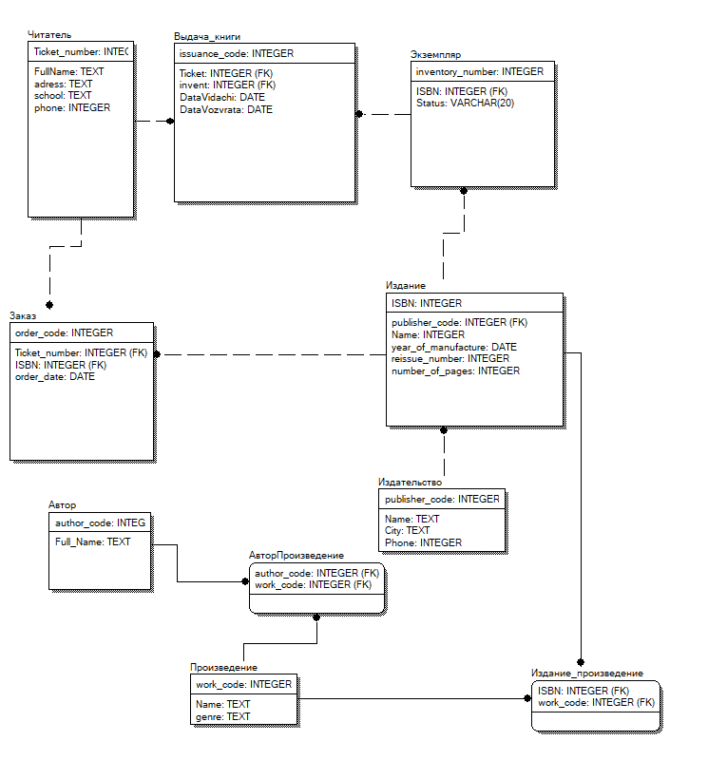
Вывод: Изучил методы проектирования модели данных при построении автоматизированных систем обработки информации и управления (АСОИУ). Освоил современные CASE-средств, предназначенных для построения модели данных.

